Implementación de una interfaz web adaptable
APE 5 / Interacción Humano–Computador / UTA · Software · 5A · G4
Semana del 4 al 10 de noviembre de 2026. Equipo: Vladimir González, Boris Vinces, Sebastián Acaro y Santiago Mora. Proyecto de referencia: Aula Abierta.

Problema y objetivo
En el boceto de escritorio, la tarjeta del taller y la reserva ocupan 960 píxeles. En un teléfono de 360 píxeles se pierde de vista el resumen lateral. El objetivo es conservar los datos que permiten decidir y comprobar una reserva al transformar el boceto en una interfaz web adaptable.

Requisitos y procedimiento
El estudiante debe poder consultar horario y lugar, reservar una sola vez y cancelar con teclado. La confirmación debe expresarse con texto. El contenido debe caber en los cuatro anchos ensayados.
Se identificaron dos componentes, tarjeta y resumen. Se definió primero el orden de lectura del HTML. Después se implementó una columna base y se activó una segunda a 48rem. El cambio de estado bloquea la reserva duplicada y dirige el foco al siguiente control disponible.
La versión se ejecuta abriendo src/index.html. El flujo simula una reserva en la página y se reinicia al recargar. Las decisiones y sus fundamentos están en docs/investigacion.md.

Resultados de implementación
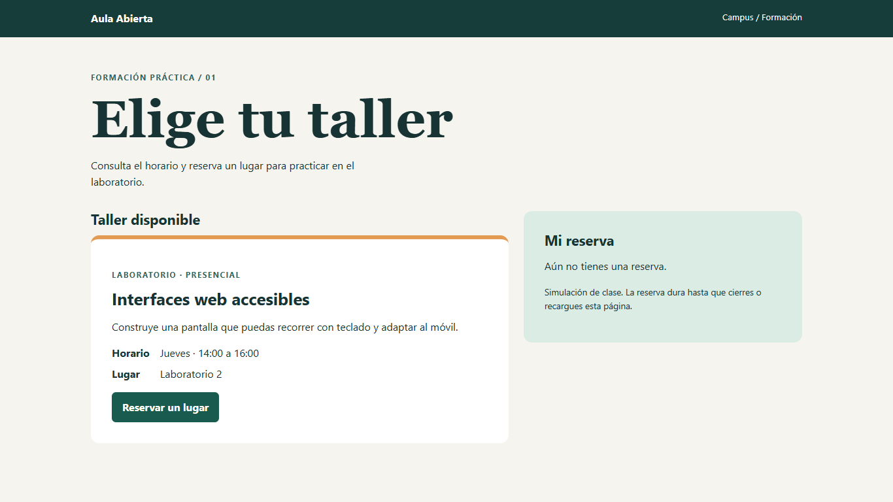
Figura 1. Implementación a 1366 × 768 píxeles. La tarjeta y el resumen se presentan en dos columnas.
Versión / viewport | Documento | Desborde
A / 360 px | 960 px | Sí
B / 320, 360, 768 y 1366 px | Igual al viewport | No
En los cuatro anchos de B se completaron reserva y cancelación mediante teclado. Al confirmar se deshabilitó la acción inicial y el foco pasó al botón de cancelación. Las capturas y el registro están en evidencias/ y resultados/.

Conclusiones y alcance
La distribución móvil elimina el desborde observado en A. La acción y su respuesta se conservan al ensanchar la pantalla. Para decidir si es más fácil reconocer el estado se requieren observaciones con personas; el protocolo de clase registra éxito, errores, tiempo y ayudas.

Aplicación y defensa en el proyecto del equipo
Completar durante las dos sesiones. Vincular cada afirmación al archivo o commit que permite reproducirla.

Nombre del proyecto y pantalla implementada
Aula Abierta (Sistema de reserva de talleres pr?cticos de laboratorio). Pantalla implementada: src/index.html (comparada frente al boceto fijo prototipos/prototipo-A.html).

Actor, tarea y requisito de interacción
Actor: Estudiante universitario FISEI. Tarea: Consultar horario y laboratorio del taller ?Interfaces web accesibles?, confirmar un cupo y cancelar la reserva con teclado. Requisito: Una sola reserva activa por sesi?n (reservar.disabled = true), confirmaci?n textual en role=status y traslado expl?cito del foco.

Decisión HCI y diferencia entre el prototipo y la implementación
Se sustituy? el ancho fijo de 960 px (dos columnas r?gidas de 580 px y 360 px) por HTML5 sem?ntico (main, section, article, dl, button) y CSS Grid mobile-first (src/estilos.css) de una columna base y corte a 48rem (768 px) en proporci?n 3fr 2fr, eliminando el desborde de 600 px a 360 px.

Resultado de aula, tamaño de muestra y limitación
En pruebas t?cnicas (320, 360, 768 y 1366 px) scrollWidth coincidi? con innerWidth sin desborde. En la prueba piloto (resultados/checklist.md, n = 2 participantes), la versi?n B se complet? en 15?18 s con 0 errores, frente a 34 s y 1 ayuda en el boceto A. Limitaci?n: estado en memoria por sesi?n y muestra piloto de aula.

Dos preguntas técnicas de G3, objeción y respuestas de G4
P1 (corte responsive y orden Tab): En src/estilos.css solo cambia grid-template-columns a 48rem sin alterar el DOM. P2 (doble reserva y foco): src/reserva.js deshabilita #reservar y mueve el foco a #cancelar. Objeci?n (ajuste visual vs comprensi?n): Se separa la prueba geom?trica (resultados/pruebas.md) de la observaci?n con usuarios (resultados/checklist.md).

Integrantes, repositorio, cuatro PR y fecha de entrega
Equipo G4: Vladimir Gonz?lez (PR #1, rama plan-clases), Boris Vinces (PR #2, rama prototipo-html), Sebasti?n Acaro (PR #3, rama interfaz-responsive) y Santiago Mora (PR #4, rama pruebas-informe). Repositorio: https://github.com/Boris2403/HCI_2026_G4 ? Entrega: Semana 13 (4 al 10 de noviembre de 2026).

Referencias
Universidad Técnica de Ambato. APE 5. Diseño de Interfaces Web. Guía práctica, 2026. MDN Web Docs. Diseño web adaptable, Fundamentos de las media queries y HTML como base para la accesibilidad. Enlaces en docs/investigacion.md.

